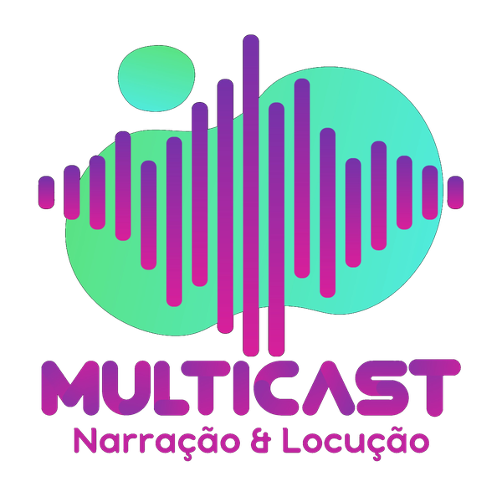
PRÊMIO MULTICAST DE NARRAÇÃO — 1ª EDIÇÃO 2026

ANEXO I

DECLARAÇÃO DE CESSÃO DE DIREITOS AUTORAIS

Eu, _______________________________________________________________, residente à _________________________________________________________, portador do CPF nº ___________________________, doravante denominado CEDENTE, e Multicast, inscrita no CNPJ sob o no 20.756.315/0001-70, com sede na Rua 15 de Setembro, 360, Três Rios do Sul – CEP 89254-195, na cidade de Jaraguá do Sul, Estado de Santa Catarina, doravante denominada, AUTORIZADA, têm entre si junto e acertado o que segue:
1. O CEDENTE autoriza a Multicast a reproduzir o som participante tantas vezes quantas forem necessárias;
2. A presente autorização confere à AUTORIZADA o direito de usar o som anexado na inscrição do Concurso denominado Prêmio Multicast de Narração por prazo indeterminado.
3. A AUTORIZADA não responderá pelos direitos autorais de quem captou o som sempre que a fixação deste tenha sido especialmente feita para os fins desta autorização.
4. O presente contrato confere exclusivamente à AUTORIZADA, obrigando-se o CEDENTE a não autorizar para terceiros a utilização do som deste Termo, salvo a anuência escrita da AUTORIZADA.
5. Fica autorizada a Multicast a utilização do som de seu criador exclusivamente neste concurso/prêmio.
6. Autorizo através deste instrumento de cessão a utilização total dos direitos autorais, conforme o acima exposto.

____________________________________, ______ de ______________ de 2026.

___________________________________________________
Assinatura do participante - CEDENTE

* Preencher com letra legível ou digitada. Este documento deverá ser digitalizado e enviado junto ao formulário de inscrição, disponível em www.equipemulticast.com.br/premio-narrador.

